Мероприятия на полигоне «Осиповичский»
25 октября сего года с активистами областных и районнных организаций общественного объединения «Белорусский союз офицеров» был проведён сбор на военном полигоне «Осиповичский».
Вороновскую организацию союза офицеров представлял подполковник милиции в отставке Т.Кузьмицкий. Руководил сбором председатель Республиканского Совета общественного объединения «Белорусский союз офицеров» генерал майор запаса С.В.Бобриков.
На полигоне были оборудованы учебные места, где демонстрировались различные формы и методы ведения современного боя с учётом анализа недостатков при проведении СВО в Украине. Использовалась различная военная техника с боевым примененим. В конце дня сбор закончился кратким подведением итогов и обедом в солдатской столовой.

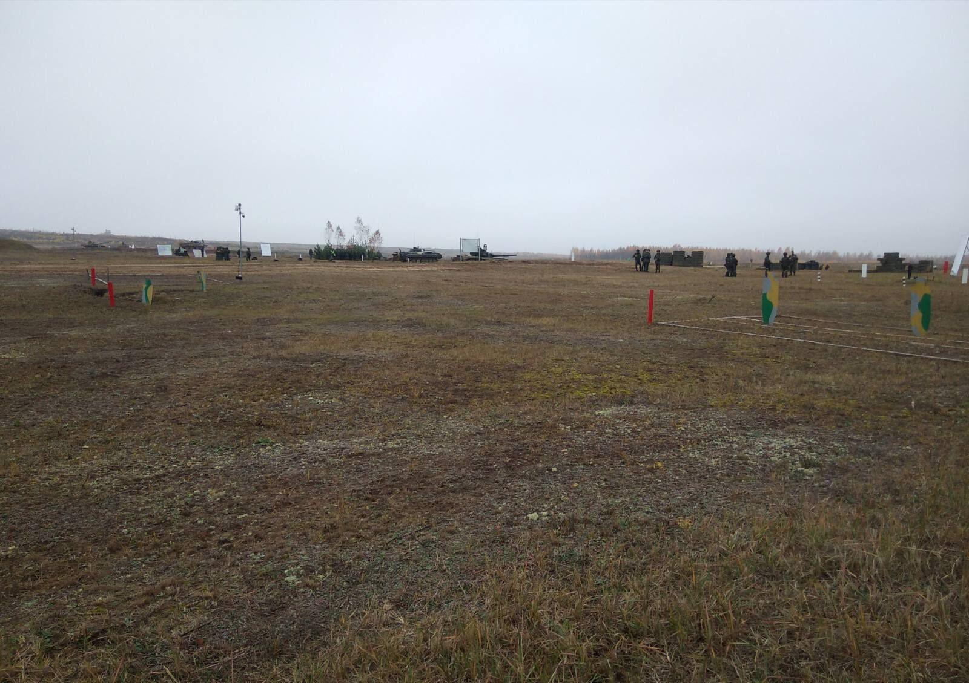
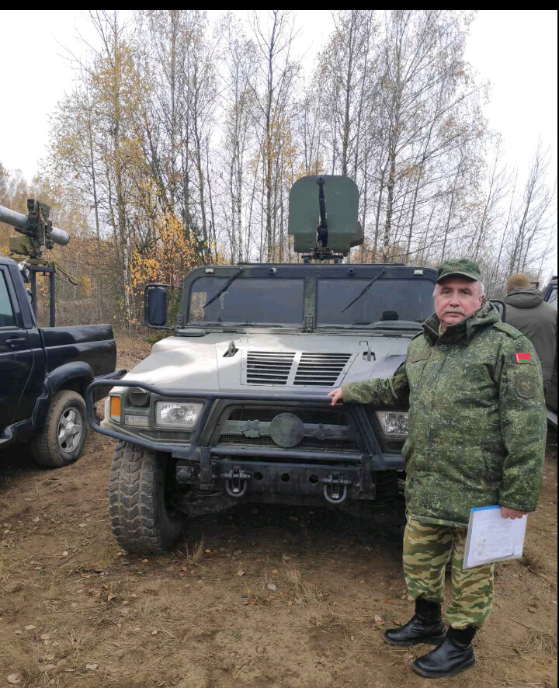
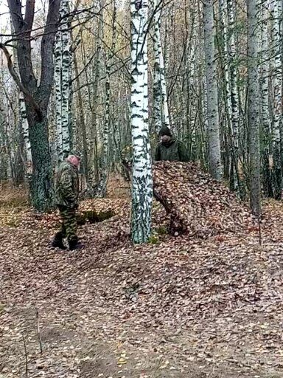

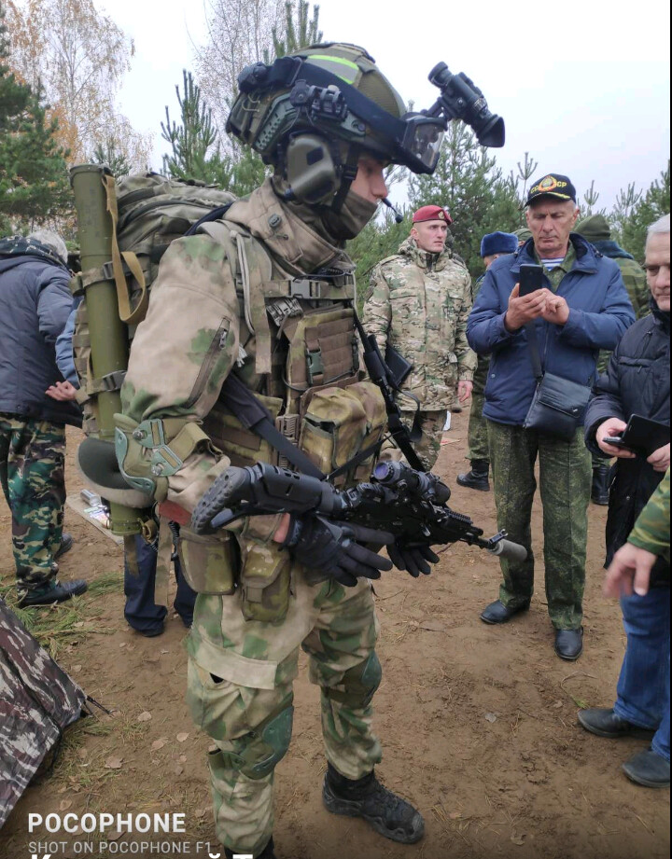
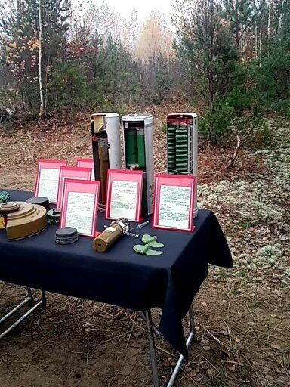
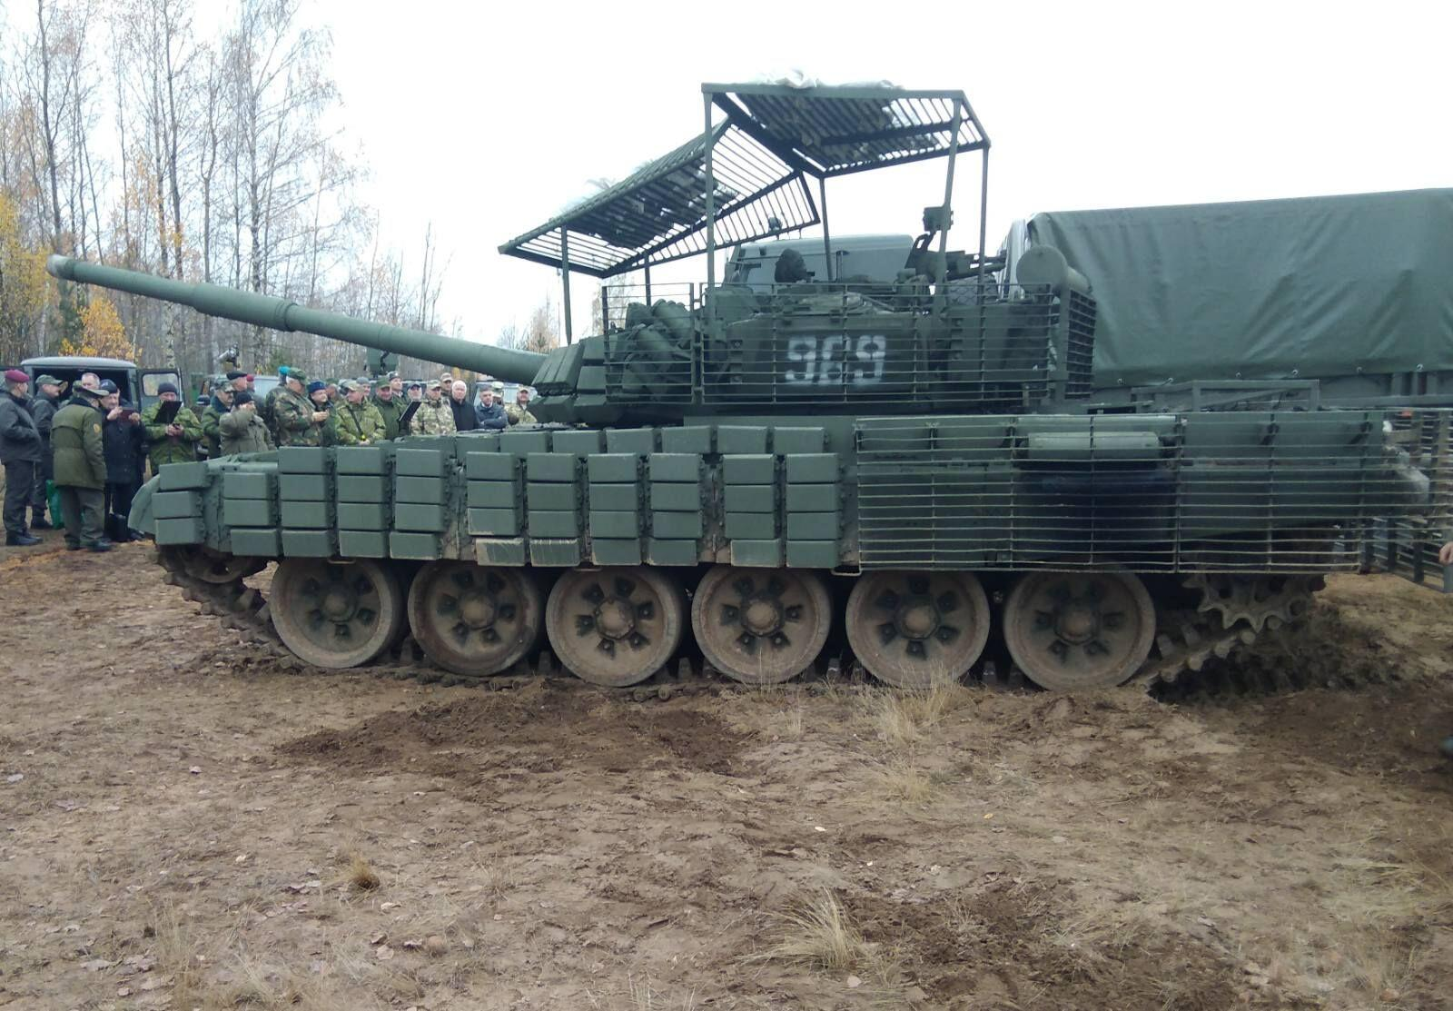

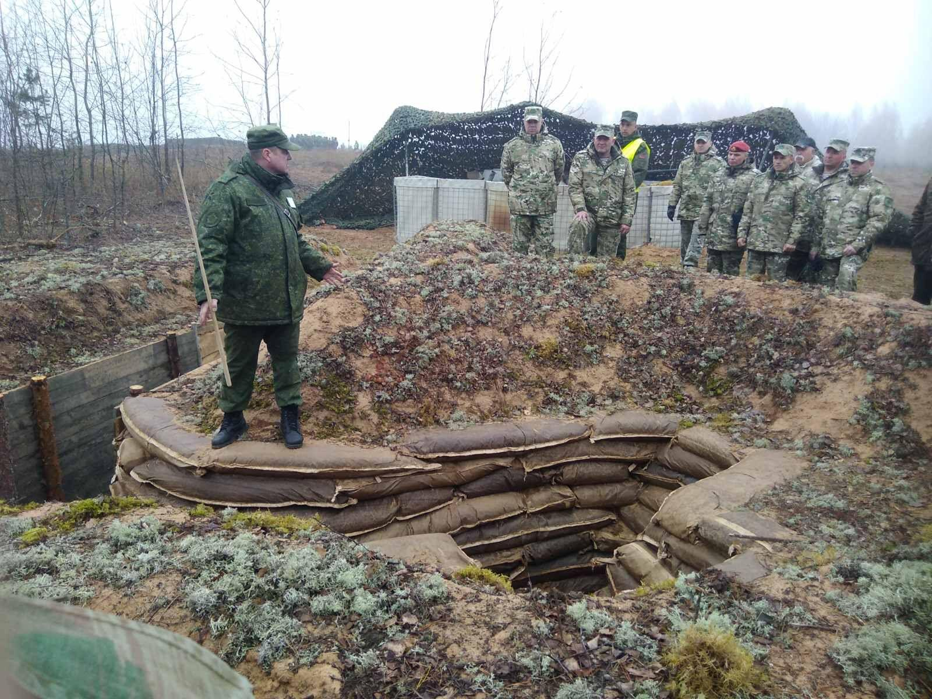

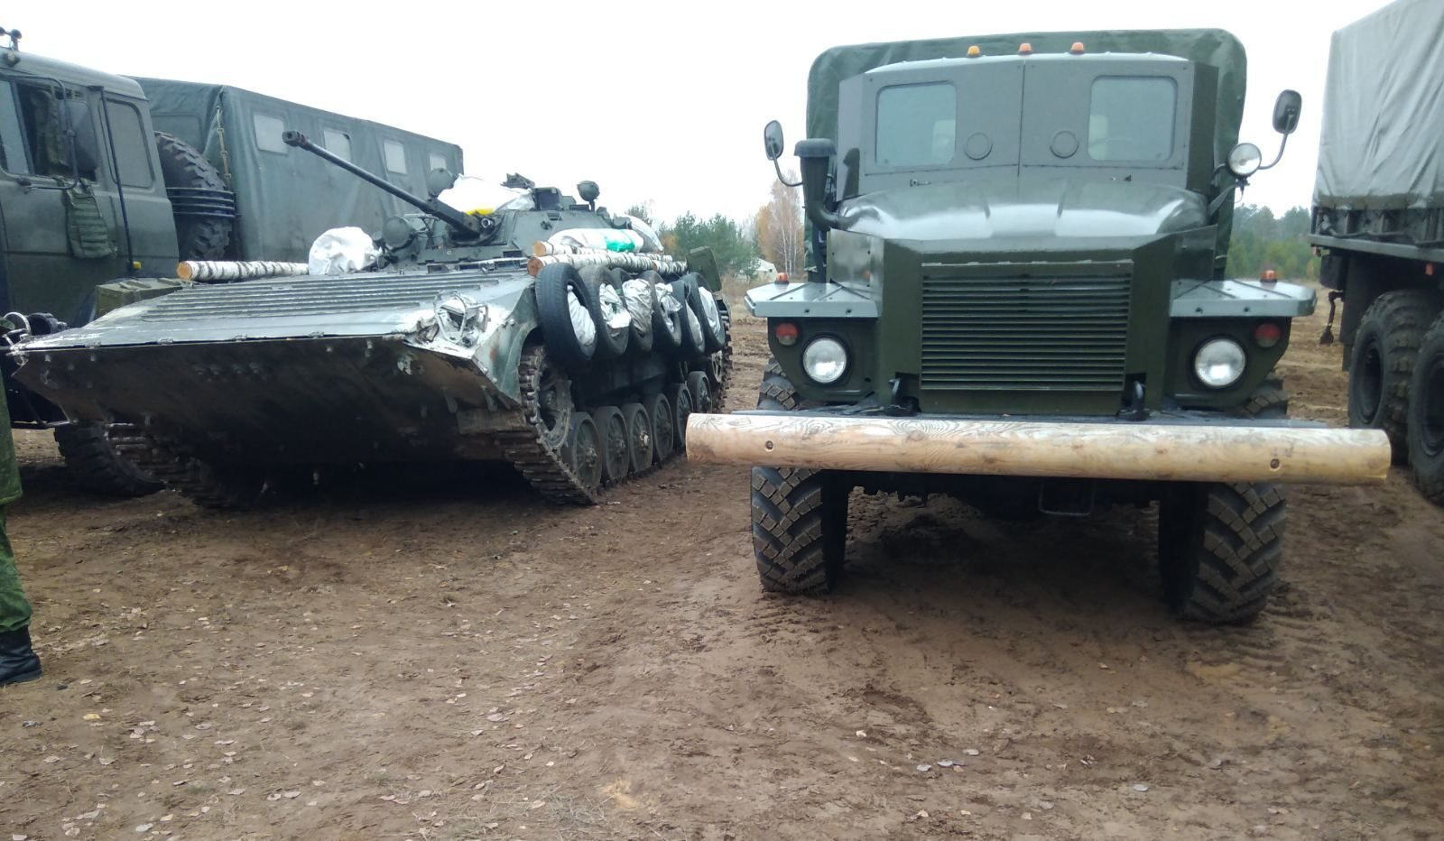
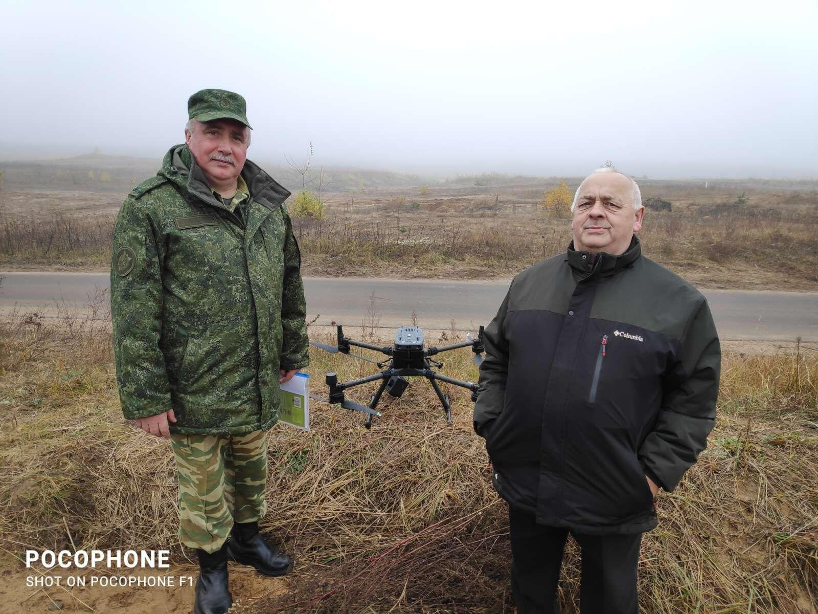

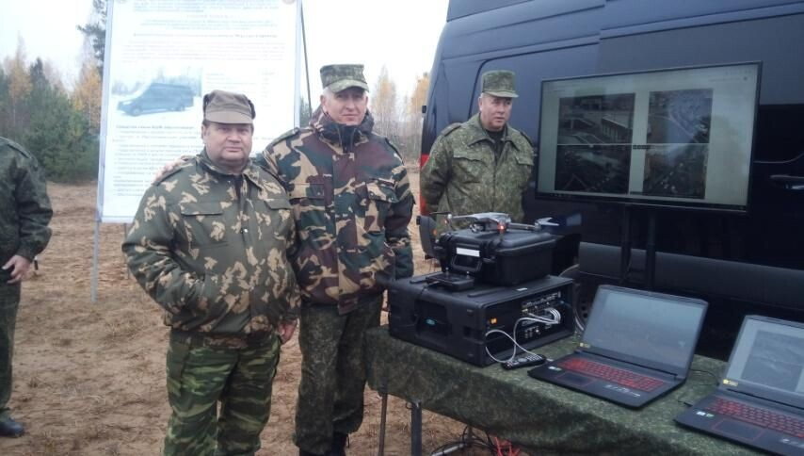

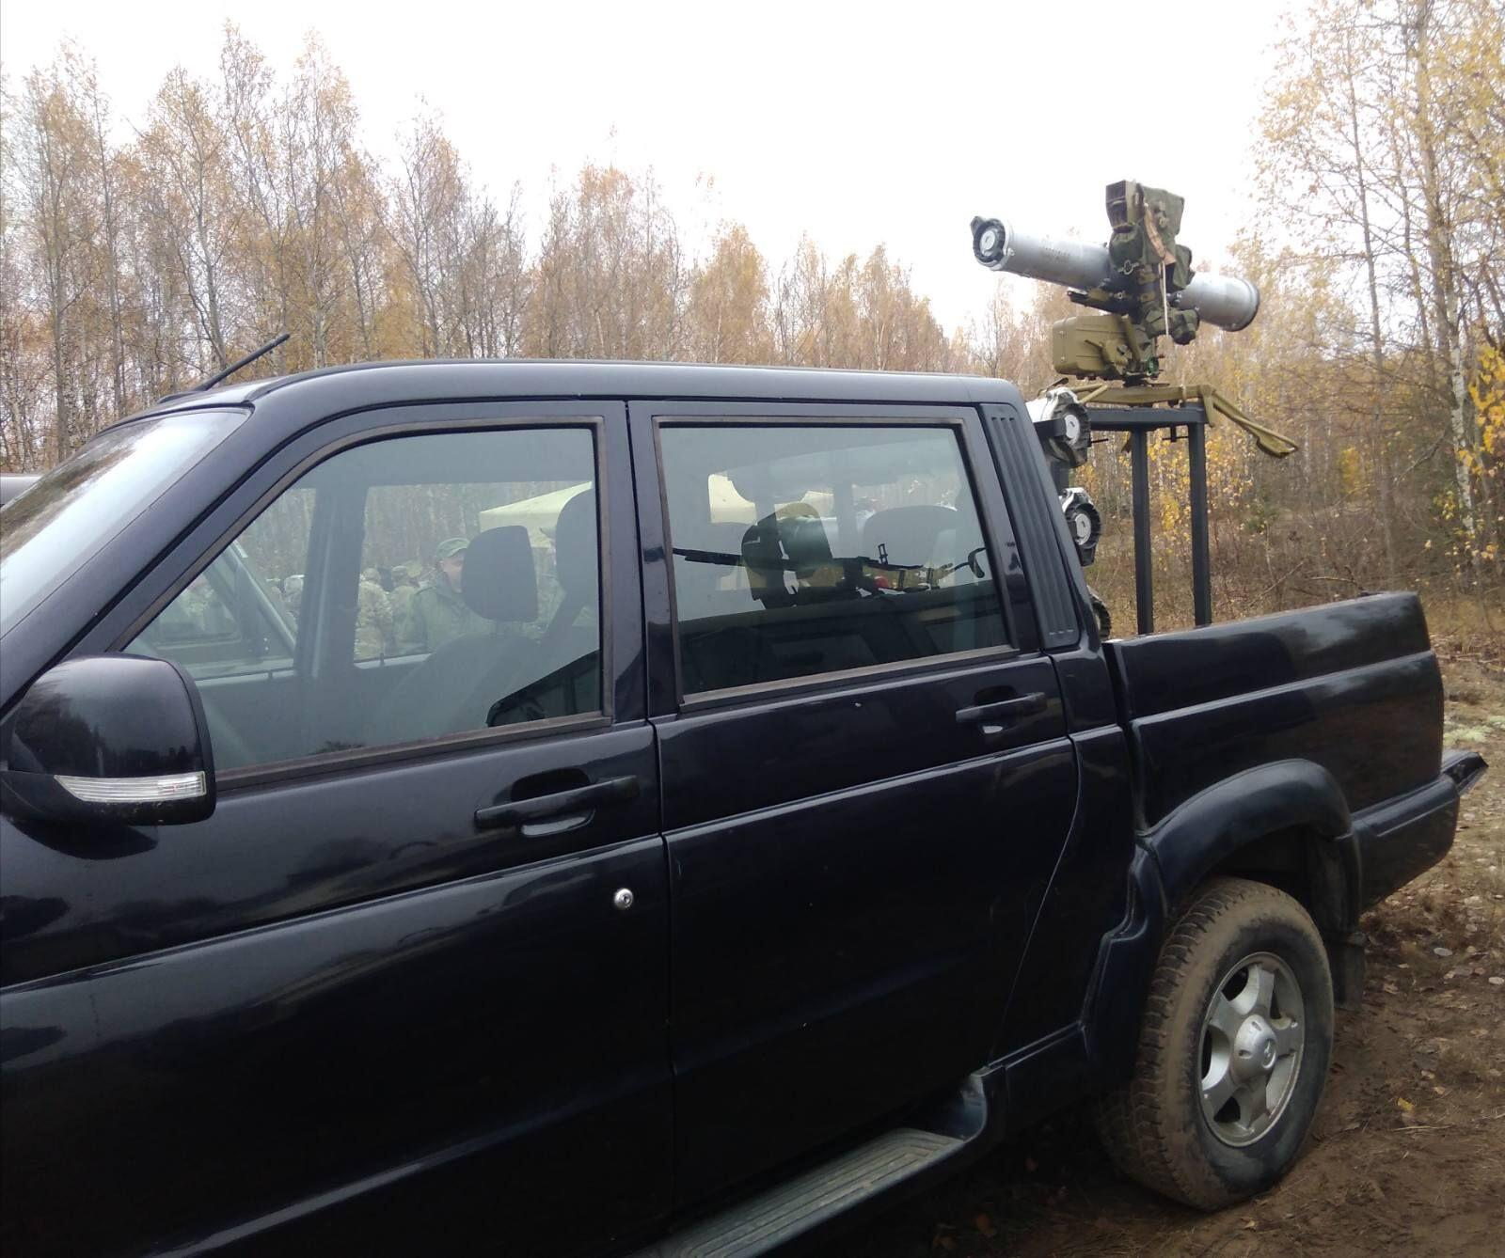

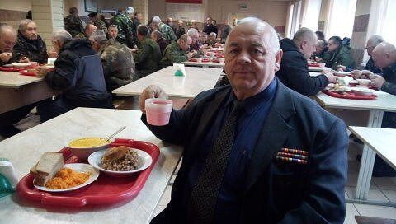
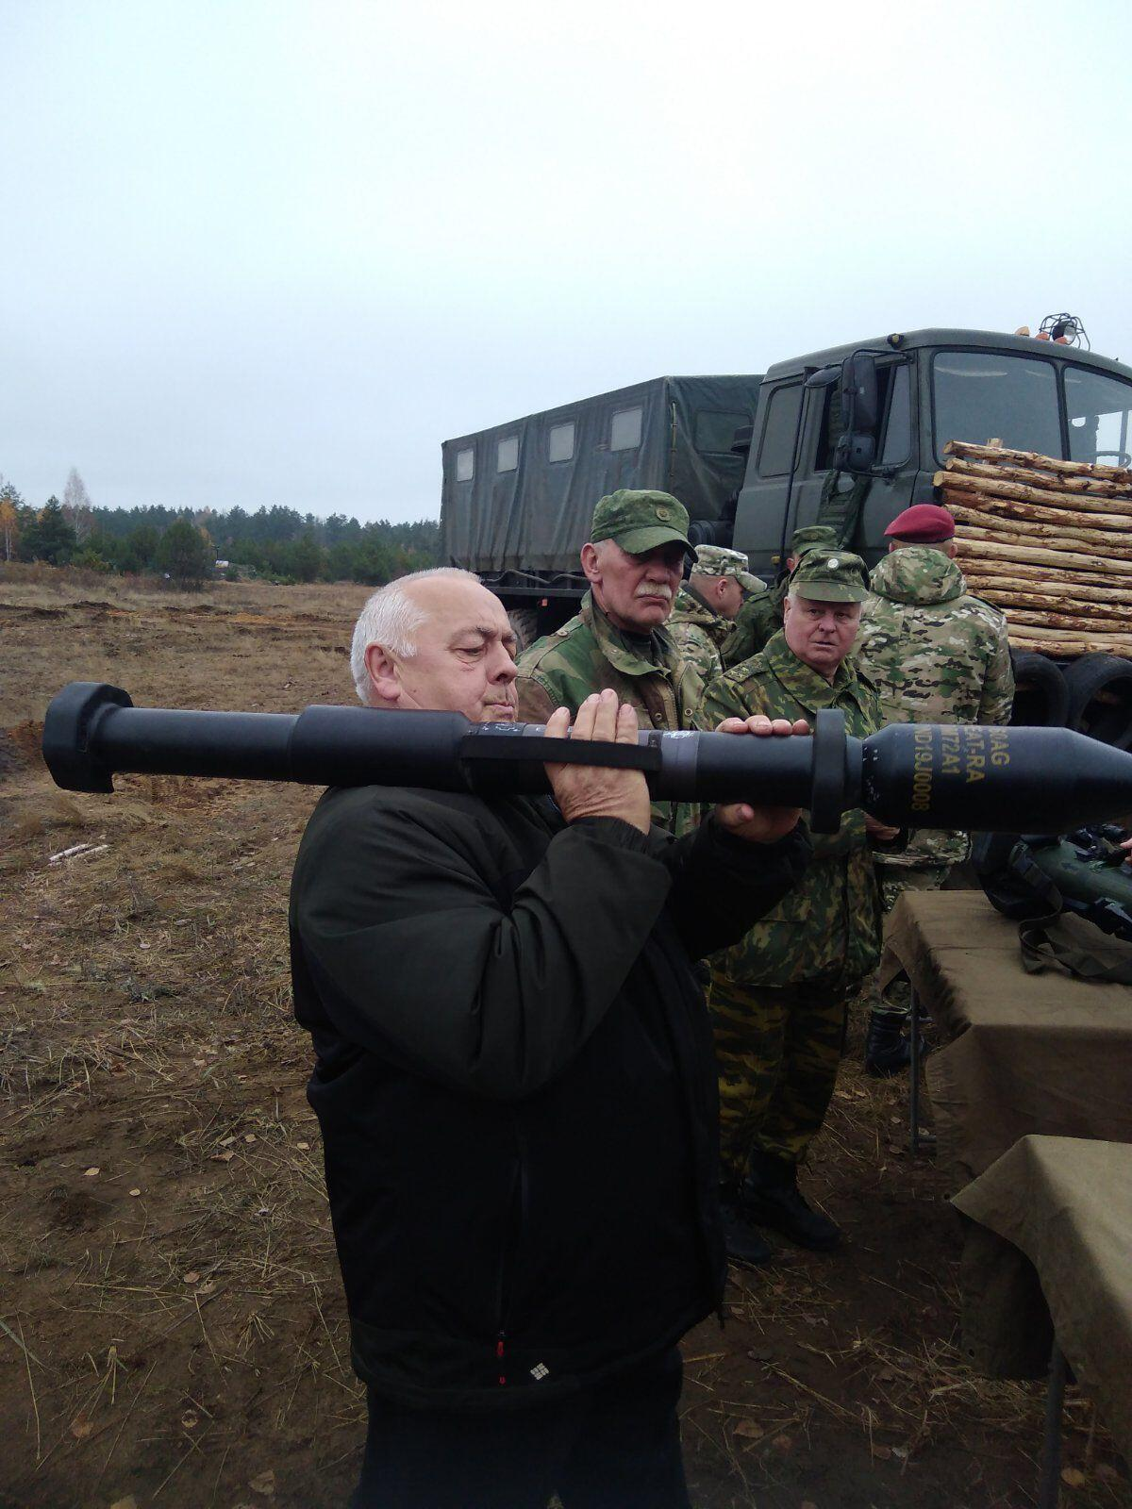
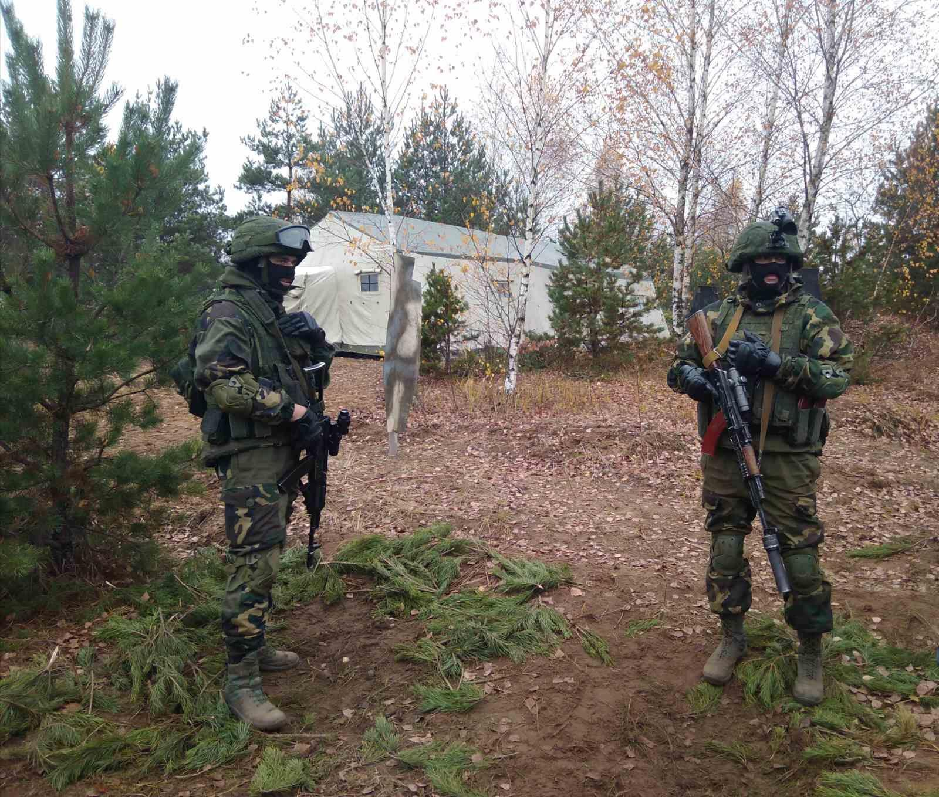

25 октября 2022

